**Enviar trabajos (fotos de trabajos y cuadernos cuando corresponda) al correo: eloytroncoso@hotmail.com**

**Con Asignatura fecha, nombre y curso**

**Debes mandar los trabajos hasta el 20 de mayo)**

**Guía de artes visuales**

**Asignatura: ARTES VISUALES Curso: 3°**

**Fecha:** CLASE del miércoles 13 Y miércoles 20, segunda y tercera semana de mayo

**Docente:** Carlos Troncoso C.

**Nombre del alumno: __________________________________**

**I.- Objetivo de aprendizaje**

**OA 4* Describir sus observaciones de obras de arte y objetos, usando elementos del lenguaje visual y expresando lo que sienten y piensan.**

**II.-Contenido: Las flores**

**III.-OBJETIVO de la clase.: Crean flores con materiales reciclables**

**IV.-Indicaciones Generales:**

**En tu cuaderno escribe la fecha y el objetivo**

**Retroalimentación:**

**Su Profesor les saluda y espera que se encuentren muy bien juntos a sus Padres. Espero que se hayan divertido al crear el collage, creo que lo aprendieron hacer. Ahora confeccionarán flores. - ¡DIVIERANSE!**

**Tienen dos semanas para hacerlo. -**

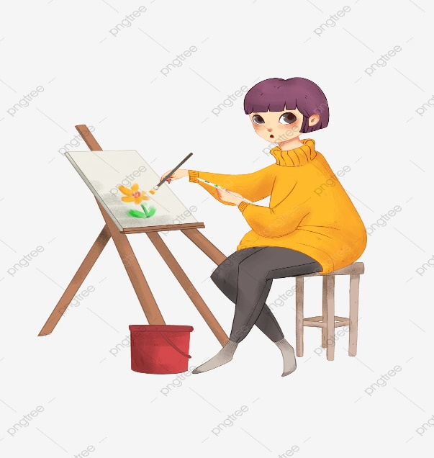

“ÁNIMO”

**V.-ACTIVIDAD a desarrollar:**

**14 Crean sus propias plantas y flores. Para esto:**

**› Con elementos naturales recolectados del entorno, como ramas, palitos, flores secas, hojas y otros**

**› elaboran sus propias plantas y flores con los materiales recolectados, que unen con pegamentos, corchetes y otros elementos adecuados**

**Para finalizar, observan y comentan sus resultados en relación con su originalidad. (Ciencias Naturales)**

**Ejemplo:**



**Pueden armar varias flores para colocar en un florero**

**VI.-Retroalimentación:**

**Se realizó en las indicaciones generales**

**VII.-Fecha de envío**

**Debes mandar los trabajos hasta el 20 de mayo**

**VIII.-Como y/o donde enviar**

**Estoy recepcionando trabajos en el colegio, el día miércoles desde las 9:00 a las 12:00 hras.-**